Практическая работа 13 Обработка двумерных массивов
Задание Изобразить блок-схему алгоритма и составить программу генерации и обработки двумерного массива с помощью структуры данных список по вариантам таблицы.
Вывод результатов в процессе отладки программы осуществлять на экран, а окончательно – во внешний файл lab13_1.out. Листинг программы сохранить с именем lab13_1.
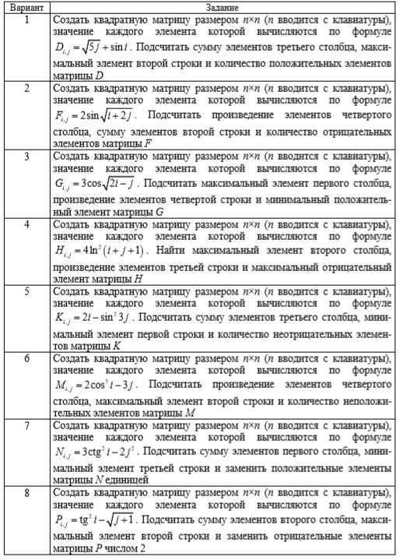
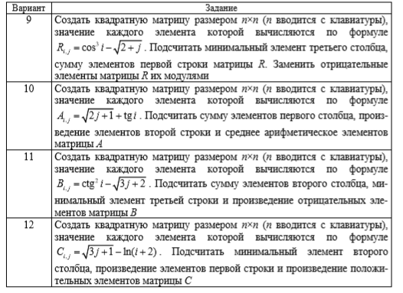
Пример выполнения задания Изобразить блок-схему алгоритма и составить программу, в которой с помощью структуры данных список генерируется квадратная матрица размером n×n (n вводится с клавиатуры), значение каждого элемента которой вычисляются по формуле 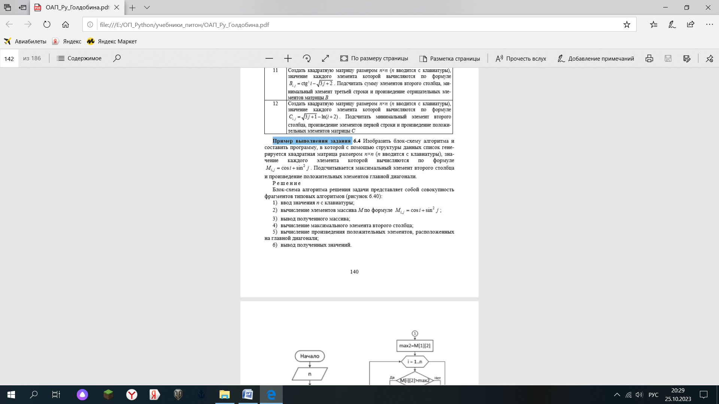Подсчитывается максимальный элемент второго столбца и произведение положительных элементов главной диагонали.
Решение Блок-схема алгоритма решения задачи представляет собой совокупность фрагментов типовых алгоритмов:
1) ввод значения n с клавиатуры;
2) вычисление элементов массива M по формуле 2 , cos sin ij M i j = + ;
3) вывод полученного массива;
4) вычисление максимального элемента второго столбца;
5) вычисление произведения положительных элементов, расположенных на главной диагонали;
6) вывод полученных значений.
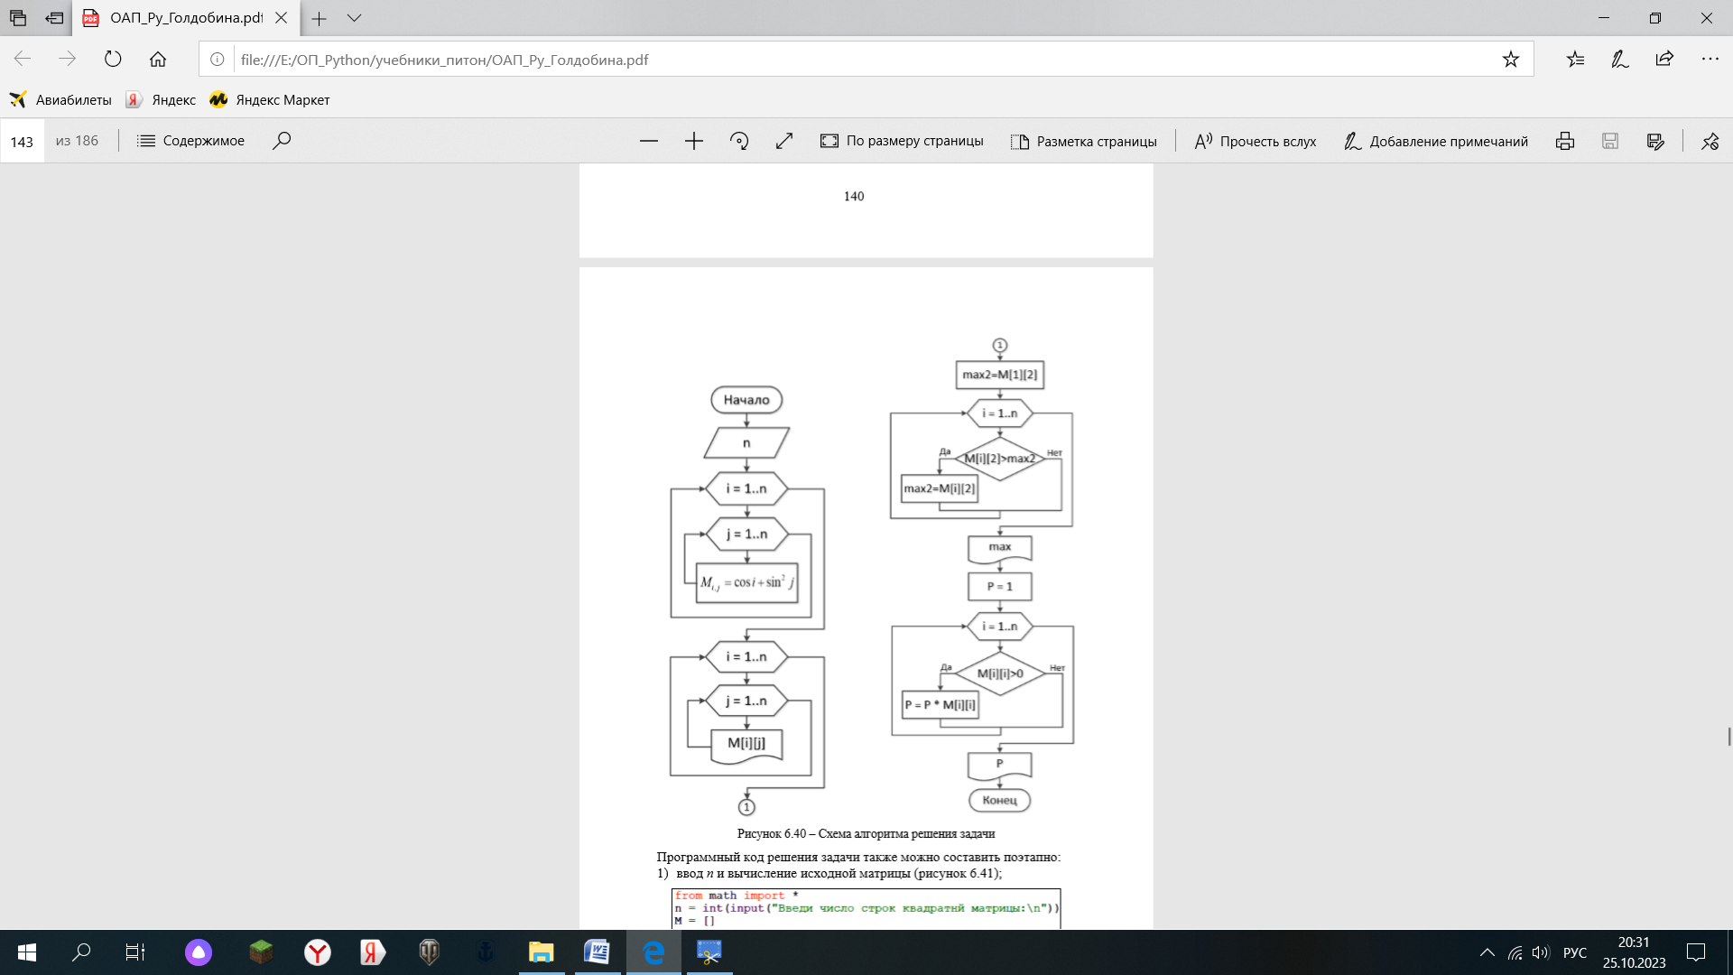
Программный код решения задачи также можно составить поэтапно:
- ввод n и вычисление исходной матрицы
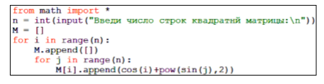
- вывод полученного массива
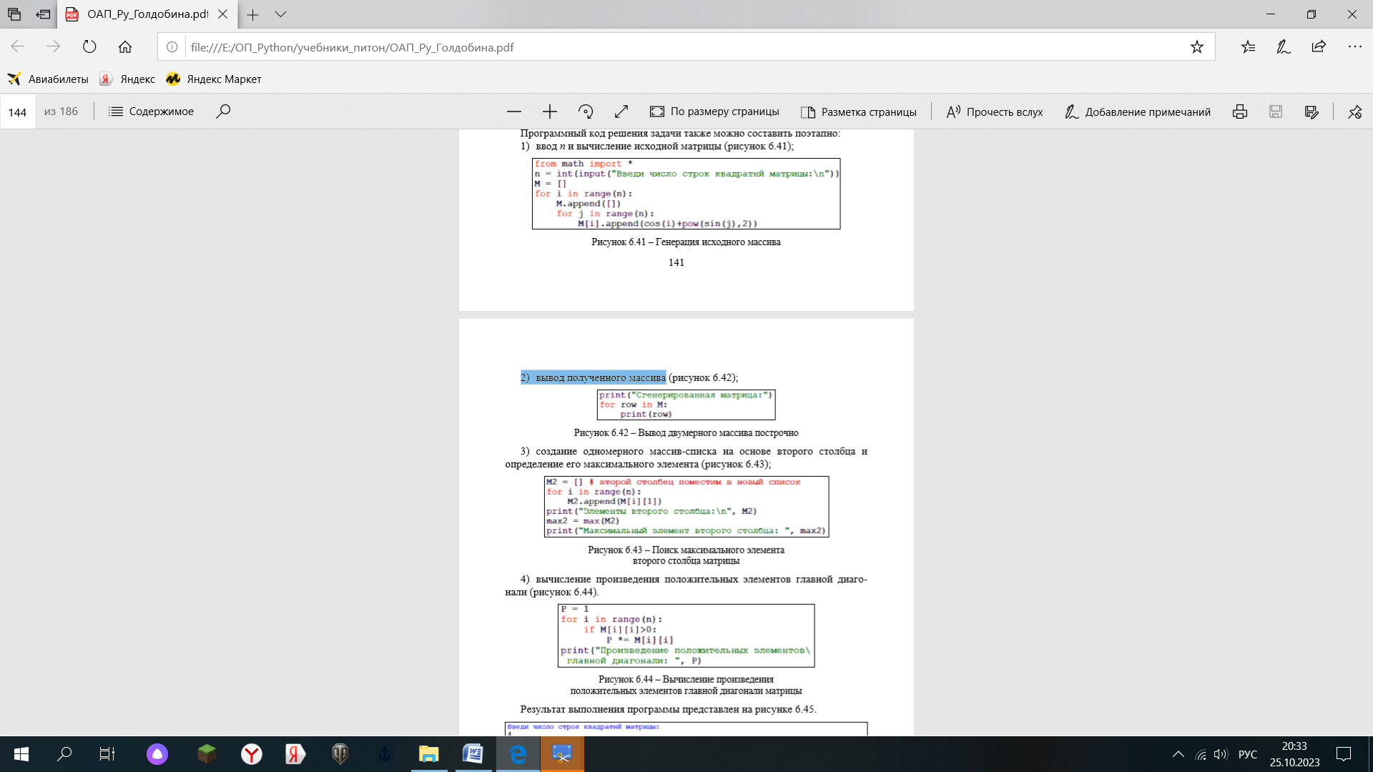
- создание одномерного массив-списка на основе второго столбца и определение его максимального элемента
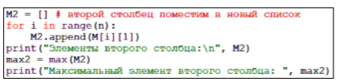
- вычисление произведения положительных элементов главной диагонали
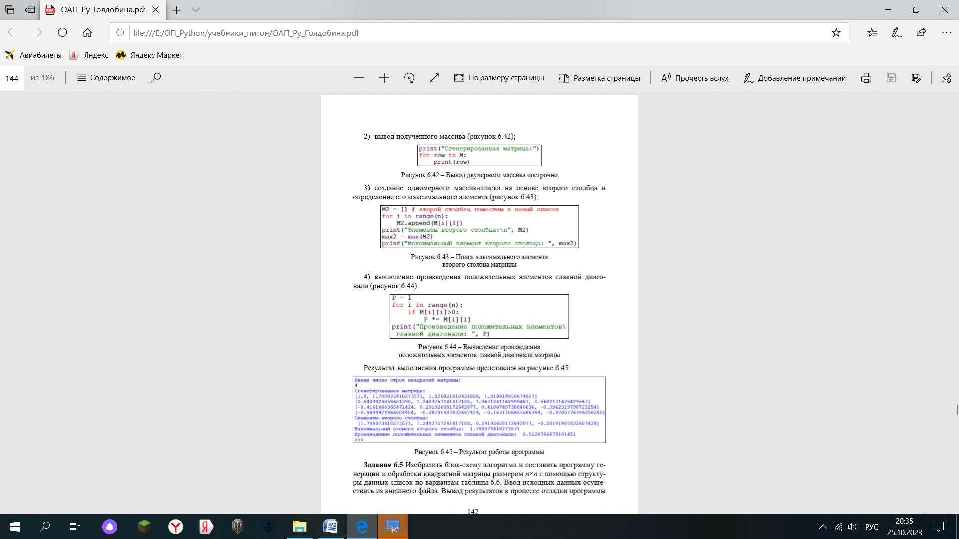

Результат выполнения программы представлен на рисунке

